政协自贡市贡井区委员会办公室
2022年部门预算编制的说明

目录
一、基本职能及主要工作 3
（一）区政协办职能简介 3
（二）区政协办2022年重点工作 3
二、部门概况 6
三、收支预算情况说明 6
（一）收入预算情况 7
（二）支出预算情况 7
四、财政拨款收支预算情况说明 7
五、一般公共预算当年拨款情况说明 8
（一）一般公共预算当年拨款规模变化情况 8
（二）一般公共预算当年拨款结构情况 8
（三）一般公共预算当年拨款具体使用情况： 8
六、一般公共预算基本支出情况说明 10
七、“三公”经费财政拨款预算安排情况 11
八、政府性基金预算支出情况说明 12
九、国有资本经营预算支出情况说明 12
十、其他重要事项的情况说明 12
（一）机关运行经费情况 12
（二）政府采购情况 12
（三）国有资产占有使用情况 12
（四）绩效目标设置情况 12
十一、名词解释 13
附件 18

一、基本职能及主要工作
（一）基本职能
政治协商：就我区大政方针以及政治、经济、文化、社会和生态文明中的重要问题在决策之前进行协商和就决策执行过程中的重要问题进行协商。
民主监督：有效履行民主监督职责，发挥好协调关系、汇聚力量、建言献策、服务大局的作用。通过意见、建议、批评的方式对国家法律法规的实施、执行、党和政府的工作进行民主监督。
参政议政：加强区政协队伍自身建设、理论研究以及宣传工作，结合我区实际与市内外有关单位紧密联系，通过多种方式，广开言路，广开才路，充分发挥委员专长和作用，为改革开放和社会主义现代化建设献计献策。
（二）2022年重点工作
2022年，区政协工作总体思路是：坚持以习近平新时代中国特色社会主义思想为指导，深入学习贯彻落实中共十九届六中全会、省委十一届十次全会、市委第十三次党代会和区委第十二次党代会精神，在区委的坚强领导下，立足新发展阶段、贯彻新发展理念、融入新发展格局，牢牢把握团结和民主两大主题，坚持建言资政和凝聚共识双向发力，深入实施区委“一主两翼”发展战略，加快打造“产业强区、品质西城”，充分发挥专门协商机构作用，认真履行政治协商、民主监督、参政议政职能，为高标准建设自贡航空产业园、打造产城融合发展新高地、建设城乡一体繁荣幸福美丽新贡井、夺取全面建设社会主义现代化贡井新胜利贡献政协智慧，以优异成绩迎接党的二十大胜利召开。
加强党的领导，始终坚定正确的政治方向。强化理论武装。坚持把学习贯彻习近平新时代中国特色社会主义思想作为重中之重，贯彻落实习近平总书记关于加强和改进人民政协工作的重要讲话精神。强化党的建设。结合党史学习教育及其他党建活动，引导政协各参加单位、政协委员深刻体会。坚持完善学习制度。认真抓好政协党组理论中心组学习、常委会议专题学习、主席会议集体学习。主动服务中心，建言献策助力贡井高质量发展。围绕党委工作经济建设、疫情防控、乡村振兴等中心任务，广泛汇聚政协人才、联系等力量。促进民生福祉改善，坚持履职为民。始终牢记群众所需、传递群众所呼，畅通民意表达渠道，助力破解民生难题，年内开展调研不少于5次，开展视察不少于6次。突出专门协商特色，彰显双向发力优势。发挥协商民主重要渠道和专门协商机构作用，年内开展协商不少于12次，积极拓展协商渠道，丰富协商内容。年内开展民主评议不少于3个单位，深入查找问题，提好建议意见。广泛凝聚共识，共促我区超常跨越。进一步加强与各民主党派、工商联、无党派人士、人民团体和社会各界沟通，健全联系机制，突出界别作用。加强制度机制建设，不断提高人民政协履职能力。把加强自身建设作为推动政协工作高质量发展的重要保障，积极开展委员履职培训。
二、部门概况
中国人民政治协商会议自贡市贡井区委员会办公室属区级政协机关部门，在职职工32人，退休职工36人。
三、收支预算总体情况
按照综合预算的原则，政协自贡市贡井区委员会办公室所有收入和支出均纳入部门预算管理。收入包括：一般公共预算拨款收入；支出包括：一般公共服务支出、社会保障和就业支出、医疗卫生与计划生育支出、住房保障支出。政协自贡市贡井区委员会办公室2022年收支总预算785.89万元，其中当年财政拨款收入785.89万元，比2021年收支预算总数减少5.17万元，主要原因是职工住房公积金预算减少。
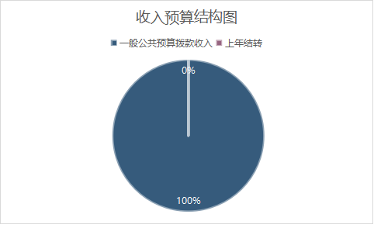
- 收入预算情况
政协自贡市贡井区委员会办公室2022年收入预算785.89万元，其中：上年结转0万元，占0%；一般公共预算拨款收入785.89万元，占100%。
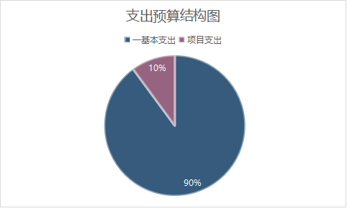
（二）支出预算情况
政协自贡市贡井区委员会办公室2022年支出预算785.89万元，其中：基本支出706.69万元，占89.92%；项目支出79.20万元，占10.08%。

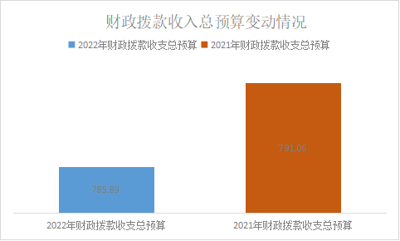
四、财政拨款收支预算情况说明
政协自贡市贡井区委员会办公室2022年财政拨款收支总预算785.89万元，比2021年财政拨款收支总额预算减少5.17万元，主要原因是职工住房公积金预算减少。
收入包括：本年一般公共预算拨款收入785.89万元；本年政府性基金收入0万元；上年结转一般公共预算拨款收入0万元，共计785.89万元。
支出包括：一般公共服务支出616.06万元、社会保障和就业支出94.84万元、医疗卫生与计划生育支出20.60万元、住房保障支出54.39元。
五、一般公共预算当年拨款情况说明
（一）一般公共预算当年拨款规模变化情况
政协自贡市贡井区委员会办公室2022年一般公共预算当年拨款785.89万元，比2021年收支预算总数减少5.17万元，主要原因是职工住房公积金预算减少。
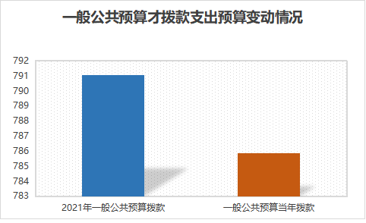

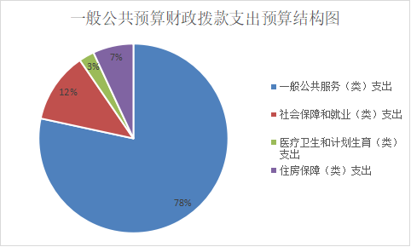
- 一般公共预算当年拨款结构情况
一般公共服务（类）支出616.06万元，占78.39%；社会保障和就业（类）支出94.84万元，占12.07%；医疗卫生与计划生育（类）支出20.60万元，占2.62%；住房保障（类）支出54.39万元，占6.92%。
（三）一般公共预算当年拨款具体使用情况：
（1）201-一般公共服务支出（类）20102-政协事务（款）2010201-行政运行（项）:2021年预算数为542.12万元，主要用于：基本工资、津贴补贴、奖金、办公费、印刷费、邮电费、差旅费、维修（护）费、会议费、培训费、公务接待费、工会经费、其它交通费、其他商品和服务支出。
201-一般公共服务支出（类）20102-政协事务（款）2010205-委员视察（项）:2021年预算数为8万元，主要用于：差旅费、其他商品和服务支出。
201-一般公共服务支出（类）20102-政协事务（款）2010299-其他政协事务支出（项）:2021年预算数为65.94万元，主要用于：办公费、印刷费、差旅费、培训费、劳务费、其他商品和服务支出。
（2）208-社会保障和就业支出（类）20805-行政事业单位离退休（款）2080505-机关事业单位基本养老保险缴费支出（项）:2021年预算数为42.12万元，主要用于：机关事业单位基本养老保险缴费。
208-社会保障和就业支出（类）20805-行政事业单位离退休（款）2080599-其他行政事业单位离退休支出（项）:2021年预算数为52.72万元，主要用于：其他商品和服务支出、退休费、生活补助、其他对个人和家庭的补助。
（3）210-医疗卫生与计划生育支出（类）21011-行政事业单位医疗（款）2101101-行政单位医疗（项）:2021年预算数为20.60万元，主要用于：职工基本医疗保险缴费。
（4）221-住房保障支出（类）22102-住房改革支出（款）2210201-住房公积金（项）:2021年预算数为54.39万元，主要用于：住房公积金。
六、一般公共预算基本支出情况说明
政协自贡市贡井区委员会办公室2022年一般公共预算基本支出785.89万元，其中：
人员经费572.75万元，主要包括：基本工资、地方津贴、改革性补贴、独生子女费、奖金、机关事业单位基本养老保险缴费、职业年金缴费、职工基本医疗保险缴费、住房公积金、退休费、生活补助、其他对个人和家庭的补助支出、退休人员交通费。
商品和服务支出163.13万元，主要包括：办公费、印刷费、邮电费、差旅费、维修（护）费、会议费、培训费、公务接待费、工会经费、其他交通费用支出、退休人员活动费、其他商品和服务支出。
对个人和家庭的补助支出45.71万元，主要包括：其他对个人和家庭的补助
资本性支出4.3万元，主要包括：办公设备购置支出。
七、“三公”经费财政拨款预算安排情况
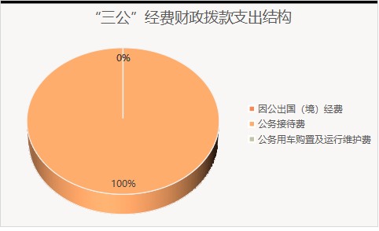
2022年“三公”经费财政拨款预算数3万元，其中：无因公出国（境）经费，公务接待费3万元，无公务用车购置及运行维护费。

（一）因公出国（境）经费较2021年预算无变化。主要原因是无因公出国（境）。
（二）公务接待费比2021年预算增加0.06万元。2022年公务接待费计划用于出席会议、考察调研、执行任务、学习交流、检查指导、请示汇报工作等公务活动。
（三）公务用车购置及运行维护费较2021年预算无变化。主要原因是公车改革后本单位未保留公务用车。
八、政府性基金预算支出情况说明
政协自贡市贡井区委员会办公室无2022年使用政府性基金预算。
九、国有资本经营预算支出情况说明
政协自贡市贡井区委员会办公室2022年没有使用国有资本经营预算拨款安排的支出。
十、其他重要事项的情况说明
（一）机关运行经费情况
政协自贡市贡井区委员会办公室2022年履行一般行政管理职能、维持机关日常运转而开支的机关运行经费财政拨款预算为51万元。
（二）政府采购情况
2022年政协自贡市贡井区委员会办公室政府采购4.3万元，主要用于换届后，新进人员必要的办公室设备添置。
（三）国有资产占有使用情况
政协自贡市贡井区委员会办公室所属预算单位无车辆。2022年部门预算无安排购置一般公务用车。
（四）绩效目标设置情况
绩效目标是预算编制的前提和基础，按照“费随事定”的原则，2022年政协自贡市贡井区委员会办公室所有专项项目均按要求编制了绩效目标,从项目完成、项目效益、满意度等方面设置了绩效指标，综合反映项目预期完成的数量、成本、时效、质量，预期达到的社会效益、经济效益、生态效益、可持续影响以及服务对象满意度等情况。
政协自贡市贡井区委员会办公室2022年部门预算无重点项目。
十、名词解释
1.一般公共预算拨款收入：指区级财政当年拨付的资金。
2.201-一般公共服务支出（类）：指区级财政提供一般公共服务的支出。
3.20102-政协事务（款）：指政协自贡市贡井区委员会办公室区级政治协商会议的支出。
4.2010201-行政运行（项）：指政协自贡市贡井区委员会办公室行政单位及参照公务员法管理的事业单位用于保障机构正常运行、开展日常工作的基本支出。
5.2010204-政协会议（项）：反映政协自贡市贡井区委员会办公室召开政治协商会议等专门会议的支出。
6.2010205-委员视察（项）：反映政协自贡市贡井区委员会办公室组织委员开展各类视察的支出。
7.2010299-其他政协事务支出（项）：指政协自贡市贡井区委员会办公室除行政运行、政协会议、委员视察、参政议政以外的其他政协事务支出。
8.208-社会保障和就业支出（类）：指政府在社会保障与就业方面的支出。
9.20805-行政事业单位离退休（款）：指政协自贡市贡井区委员会办公室用于行政事业单位离退休方面的支出。
10.2080505-机关事业单位基本养老保险缴费支出（项）：指政协自贡市贡井区委员会办公室为实施养老保险制度由单位缴纳的职工基本养老保险费支出。
11.2080599-其他行政事业单位离退休支出（项）：指政协自贡市贡井区委员会办公室除机关事业单位基本养老保险缴费以外的其他用于行政事业单位离退休人员各方面的支出。
12.210-医疗卫生与计划生育支出（类）：指区级政府医疗卫生与计划生育管理方面的支出。
13.21011-行政事业单位医疗（款）：指政协自贡市贡井区委员会办公室用于行政事业单位医疗方面的支出。
14.2101101-行政单位医疗（项）：指区级财政部门集中安排给政协自贡市贡井区委员会办公室行政单位基本医疗保险缴费经费，未参加医疗保险的行政单位的公费医疗经费，按国家规定享受离休人员、红军老战士待遇人员的医疗经费。
15.221-住房保障支出（类）：区级财政集中反映政府用于住房方面的支出。
16.22102-住房改革支出（款）：反映政协自贡市贡井区委员会办公室用财政拨款资金和其他资金等安排的住房改革支出。
17.2210201-住房公积金（项）：指政协自贡市贡井区委员会办公室行政事业单位按人力资源和社会保障部、财政部规定的基本工资和津贴补贴以及规定比例为政协机关职工缴纳的住房公积金。
18.基本支出：指为保证机构正常运转，完成日常工作任务而发生的人员支出和公用支出。
19.项目支出：指在基本支出之外为完成特定行政任务和事业发展目标所发生的支出。
20.“三公”经费：指部门用财政拨款安排的因公出国（境）费、公务用车购置及运行费和公务接待费。其中，因公出国（境）费反映单位公务出国（境）的国际旅费、国外城市间交通费、住宿费、伙食费、培训费、公杂费等支出；公务用车购置及运行费反映单位公务用车车辆购置支出（含车辆购置税）及租用费、燃料费、维修费、过路过桥费、保险费等支出；公务接待费反映单位按规定开支的各类公务接待（含外宾接待）支出。
21.机关运行经费：为保障行政单位（包含参照公务员法管理的事业单位）运行用于购买货物和服务的各项资金。包括办公及印刷费、邮电费、差旅费、会议费一般设备购置费等费用开支。
22.501－机关工资福利支出（类）：指政协自贡市贡井区委员会办公室在职职工和编制外长期聘用人员的各类劳动报酬，以及为上述人员缴纳的各项社会保险费等。
23.50101－工资奖金津补贴（款）：指政协自贡市贡井区委员会办公室按规定发放的基本工资、津贴补贴、奖金。基本工资、津贴补贴、奖金的说明见部门预算支出经济分类科目说明。
24.50102－社会保障缴费（款）：指政协自贡市贡井区委员会办公室为职工缴纳的基本养老保险缴费、职业年金缴费、职工基本医疗保险缴费、公务员医疗补助缴费，以及失业、工伤、生育、大病统筹和其他社会保障缴费。基本养老保险缴费、职业年金缴费、职工基本医疗保险缴费、公务员医疗补助缴费和其他社会保障缴费的说明见部门预算支出经济分类科目说明。
25.50103－住房公积金（款）：指政协自贡市贡井区委员会办公室按规定为职工缴纳的住房公积金。
26.502－机关商品和服务支出（类）：指政协自贡市贡井区委员会办公室购买商品和服务的各类支出，不包括用于购置固定资产、战略性和应急性物资储备等资本性支出。
27.50201－办公经费（款）：指政协自贡市贡井区委员会办公室的办公费、印刷费、邮电费、差旅费、工会经费、其他交通费用。办公费、印刷费、邮电费、差旅费、工会经费、其他交通费用的说明见预算支出经济分类科目说明。
28.50202－会议费（款）：指政协自贡市贡井区委员会办公室会议费支出，包括会议期间按规定开支的住宿费、伙食费、会议场地租金、交通费、文件印刷费、医药费。
29.50203－培训费（款）：指政协自贡市贡井区委员会办公室除因公出国（境）培训费以外的培训费，包括在培训期间发生的师资费、住宿费、伙食费、培训场地费、培训资料费、交通费等各类培训费用。
30.50205－委托业务费（款）：指政协自贡市贡井区委员会办公室的劳务费。劳务费的说明见部门预算支出经济分类科目说明。
31.50206－公务接待费（款）：指政协自贡市贡井区委员会办公室按规定开支的各类公务接待（含外宾接待）费用。
32.50209－维修（护）费（款）：指政协自贡市贡井区委员会办公室日常开支的固定资产（不包括车船等交通工具）修理和维护费用，网络信息系统运行与维护费用，以及按规定提取的修购基金。
33.50299－其他商品和服务支出（款）：反映政协自贡市贡井区委员会办公室就上述分类科目未包括的日常公用支出。如离退休人员公用经费、广告宣传费等。
34.509－对个人和家庭的补助（类）：指区级财政用于对个人和家庭的补助支出。
35.50901－社会福利和救助（款）：指政协自贡市贡井区委员会办公室按规定开支的抚恤金、生活补助、救济费、医疗费补助、奖励金。
36.50905－离退休费（款）：反映政协自贡市贡井区委员会办公室对离休费、退休费、退职（役）费的支出。

附件：表1.部门收支总表
表1-1.部门收入总表
表1-2.部门支出总表
表2.财政拨款收支总表
表2-1. 财政拨款支出预算表（政府经济分类科目）
表3.一般公共预算支出预算表
表3-1.一般公共预算基本支出预算表
表3-2.一般公共预算项目支出预算表
表3-3.一般公共预算“三公”经费支出预算表
表4.政府性基金支出预算表
表4-1.政府性基金预算“三公”经费支出预算表
表5.国有资本经营预算支出预算表

政协自贡市贡井区委员会办公室
2021年12月24日

